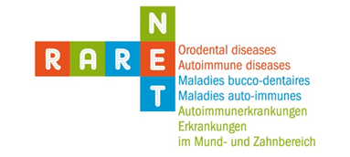
Symposium 2017
Bulletin d’inscription

Nom Prénom :
Adresse :
Téléphone / E-mail :
Structure/Institut/Association :

Je participe à la journée de symposium du 25 avril 2017 (cases à cocher svp)

- Réunion de travail biobanking oui ☐ non ☐

- Réunion de travail maladies auto-immunes oui ☐ non ☐

- Réunion de travail maladies bucco-dentaires oui ☐ non ☐

- Repas du midi oui ☐ non ☐

- Réunion de consortium oui ☐ non ☐

- Conférences l’après-midi oui ☐ non ☐

- Workshop patients oui ☐ non ☐

Je participe également à la matinée de conférences le 26 avril 2017

oui ☐ non ☐

Remarques :

Inscription avant le 03.04.2017
par FAX +49 761 270 34211 ou par e-mail:
ingeborg.wuensche@uniklinik-freiburg.de - christelle.olives@unistra.fr

